**CURRÍCULUM VITAE**

**VERSION PÚBLICA**

|  |  |
| --- | --- |
| **NOMBRE:** | Minerva Arano Domínguez |
| **NIVEL O PUESTO:** | Responsable del centro EMSaD 15 “Santa María Ozolotepec” |
| **CORREO ELECTRÓNICO:** | [emsad15@cecyteo.edu.mx](mailto:emsad15@cecyteo.edu.mx), arado_mine@hotmail.com |
| **TELÉFONO OFICIAL:** | 951 51 38084 Celular personal: 2871821410 |

|  |  |
| --- | --- |
| **NIVEL MÁXIMO DE ESTUDIOS CON DOCUMENTO COMPROBATORIO:** | Licenciatura en Biología |

|  |  |
| --- | --- |
| **EXPERIENCIA LABORAL TRES ÚLTIMOS EMPLEOS** | |
| **NOMBRE DE LA INSTITUCION O EMPRESA:** | CENTRAL CAMPESINA INDEPENDIENTE |
| **CARGO O PUESTO DESEMPEÑADO:** | TECNICO COORDINADOR DE ZONA |
| **FECHA DE INICIO:** | 15 DE ENERO DE 2000 |
| **FECHA DE TERMINO:** | 01 DE AGOSTO DE 2001 |

|  |  |
| --- | --- |
| **NOMBRE DE LA INSTITUCION O EMPRESA:** | DESPACHO JURIDICO Y CONTABLE  LIC. BERNARDINO VERGARA HERNANDEZ |
| **CARGO O PUESTO DESEMPEÑADO:** | AUXILIAR ADMINISTRATIVO |
| **FECHA DE INICIO:** | 01 DE OCTUBRE DE 1995 |
| **FECHA DE TERMINO:** | 15 DE JULIO DE 1996 |

|  |  |
| --- | --- |
| **NOMBRE DE LA INSTITUCION O EMPRESA:** | GUARDERIA PARTICIPATIVA No. 38 DEL IMSS-TUXTEPEC |
| **CARGO O PUESTO DESEMPEÑADO:** | AUXILIAR ADMINISTRATIVO |
| **FECHA DE INICIO:** | 10 DE JUNIO DE 1989 |
| **FECHA DE TERMINO:** | 30 DE AGOSTO DE 1991 |

|  |  |
| --- | --- |
| **FORMACION: TRES ÚLTIMOS CURSOS** | |
| **NOMBRE DEL CURSO:** | EL CIUDADANO QUE QUEREMOS FORMAR APARTIR DE LA NUEVA ESCUELA MEXICANA |
| **INICIO:** | 10 DE AGOSTO DE 2020 |
| **TERMINO:** | 30 DE NOVIEMBRE DE 2020 |
| **NOMBRE DE LA INSTITUCIÓN QUE IMPARTIÓ EL CURSO:** | PROGRAMA DE FORMACION DOCENTE DE EDUCACION MEDIA SUPERIOR |

|  |  |
| --- | --- |
| **NOMBRE DEL CURSO:** | GESTION DIRECTIVA EN LOS PLANTELES DE EMS EN LA NUEVA ESCUELA MEXICANA |
| **INICIO:** | 10 DE AGOSTO DE 2020 |
| **TERMINO:** | 30 DE OCTUBRE DE 2020 |
| **NOMBRE DE LA INSTITUCIÓN QUE IMPARTIÓ EL CURSO:** | PROGRAMA DE FORMACION DOCENTE DE EDUCACION MEDIA SUPERIOR |

|  |  |
| --- | --- |
| **NOMBRE DEL CURSO:** | APOYO PSICOSOCIAL Y DOCENCIA EN PREPARACIÓN PARA EL REGRESO A CLASES |
| **INICIO:** | 01 DE JULIO DE 2020 |
| **TERMINO:** | 30 DE JULIO DE 2020 |
| **NOMBRE DE LA INSTITUCIÓN QUE IMPARTIÓ EL CURSO:** | PROGRAMA DE FORMACION DOCENTE DE EDUCACION MEDIA SUPERIOR |

ATENTAMENTE

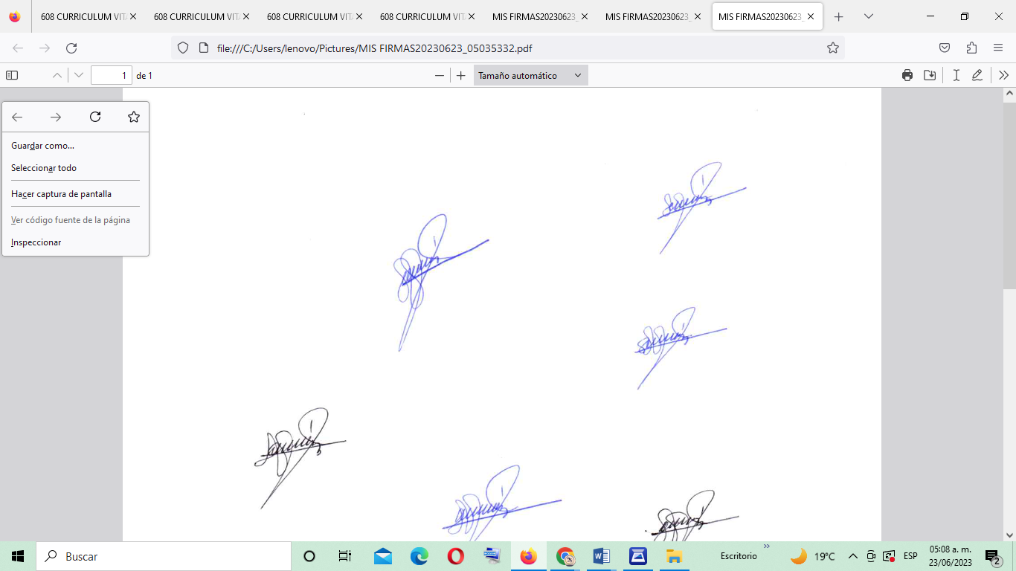

MINERVA ARANO DOMÍNGUEZ